Клубника
Сорт «Азия»

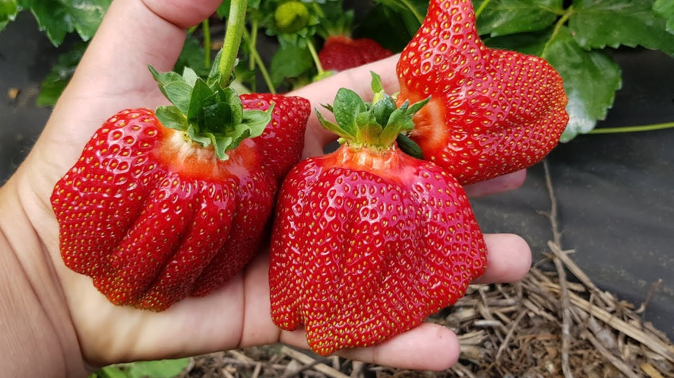

Ботаническое описание:
Травянистое многолетнее растение семейства Розовые (Rosaceae) высотой 20–30 см. Характеризуется:
− Мощными, раскидистыми кустами с крупными, слабоморщинистыми, блестящими листьями насыщенного зелёного цвета
− Толстыми, высокими цветоносами, образующими большое количество цветков
− Умеренным образованием усов (усы крепкие, толстые)
− Плодами-ягодами удлинённо-конической формы, ярко-красного цвета с глянцевой поверхностью, массой от 20 до 40 г (отдельные экземпляры достигают 90 г)
− Мякотью нежно-красного цвета, плотной, сочной, без внутренних пустот, с выраженным земляничным ароматом
Ареал произрастания и селекция
Сорт выведен в 2005 году итальянскими селекционерами компании «New Fruits» (г. Чезене) . Включён в Государственный реестр, допущен к использованию во всех регионах России . Предпочитает:
✔ Солнечные участки
✔ Слабокислые почвы (pH 5,5–6,5)
✔ Плодородные, хорошо дренированные почвы
✔ Регулярный полив, предпочтительно капельное орошение
Сбор урожая
Оптимальные сроки:
− Ягоды: конец мая – июнь (среднеранний сорт)
− Плодоношение длится около 3 недель
Основные характеристики сорта:
- Сорт короткого светового дня
- Не ремонтантный
- Жизненный цикл – 4 года
Химический состав и пищевая ценность:
− Сахара: высокое содержание, придающее сладкий вкус
− Органические кислоты: в умеренном количестве, обеспечивают лёгкую кислинку
− Витамин С, витамины группы В, калий, магний, железо
Хозяйственная характеристика:
− Скороплодность: плодоношение начинается на следующий год после посадки
− Урожайность: до 1,2–1,5 кг с куста
− Лёжкость: высокая
− Транспортабельность: высокая (благодаря плотной мякоти)
− Дегустационная оценка: 4,6 балла
− Назначение: универсальное (свежее потребление, заморозка, переработка)
Устойчивость:
− Зимостойкость: средняя (выдерживает до -15…-17°С) , требует укрытия в регионах с малоснежными и суровыми зимами
− Засухоустойчивость: средняя
− Устойчив к болезням корневой системы, пятнистостям и грибковым заболеваниям
− Восприимчив к антракнозу, мучнистой росе и хлорозу (требует профилактических обработок)
Формы применения:
✔ Свежие ягоды (десертный сорт)
✔ Заморозка (сохраняет вкус и аромат)
✔ Варенье, джемы, компоты
✔ Соки и морсы
✔ Кондитерское производство
Интересные факты:
• Сорт «Азия» – один из самых популярных итальянских сортов клубники для промышленного выращивания
• Ягоды отличаются одномерностью и правильной формой, что делает их идеальными для продажи
• Первые ягоды в сезоне могут достигать веса 90 г
• Сорт считается десертным и ценится за гармоничное сочетание сладости и лёгкой кислинки
• Требует ежегодного обновления плантации каждые 3–4 года
Совет: Для получения максимальных урожаев высаживайте кусты на расстоянии 40–45 см друг от друга. Обеспечьте регулярный полив (особенно в засушливые периоды) и своевременные подкормки, так как сорт требователен к питанию . В регионах с суровыми зимами обязательно укрывайте кусты агроспаном, соломой или лапником . Проводите профилактические обработки от антракноза и мучнистой росы, так как сорт восприимчив к этим заболеваниям . Перед применением плодов в лечебных целях проконсультируйтесь с врачом.

